会 期
申込期限：2026年11月20日（金）
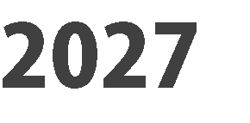



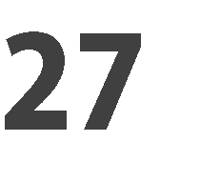

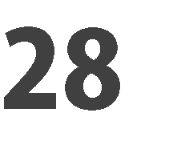




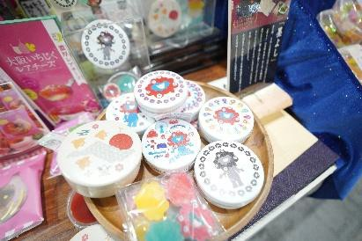
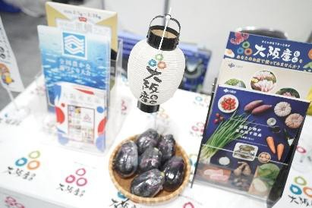
※締切後でも出展希望であればご連絡ください！
ご好評につき2027年も開催決定！大阪産（もん）・大阪産（もん）名品エリア！お急ぎください！
FOOD STYLE JAPAN 2027 ＜関西＞ 内

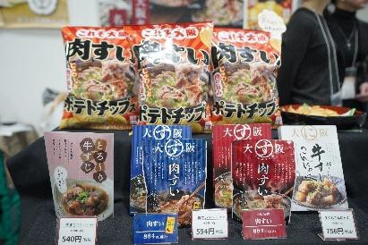
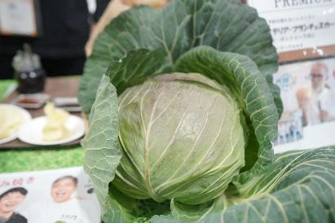
大阪産（もん）・大阪産（もん）名品商談会 出展のご案内
会 場
水 木

大阪産（もん）・大阪産（もん）名品事業者と
「地産地消」を求めるプロユーザーとの商談の場！

社名板W900×H300

外食・中食・小売業界バイヤーが一堂に集まる関西発！の“食”の商談展示会内に特設ブースを設け、大阪産（もん）・大阪産（もん）名品事業者限定の「大阪産（もん） ・大阪産（もん）名品商談会 in FOOD STYLE JAPAN 2027 ＜関西＞」を大阪府の協力のもと、来年1月に開催します。地産地消を求める来場バイヤー（2026年1月開催実績24,487名）に向けて、 販路開拓のための商談・PRが可能です。年々注目度が上がっております！











■小間仕様
商談
サイズ 間口1.5ｍ×奥行1.5ｍ×高さ2.7ｍ（2.25㎡）
【付属備品】
会議テーブル1台（W1,200×D600×H700）
パイプ椅子1脚、社名板、背面パネル、公式HPへの社名掲載、招待状・VIP券、共有水道利用場利用 料金含む
※要別途申込
※電気をご使用される場合は別途工事料金が必要です。
※上記付属備品以外を使用する場合は、
別途レンタル料金が必要です。
【お問合せ先】 ■FOOD STYLE Kansai 実行委員会 （株式会社イノベント内）
〒107-0062 東京都港区南青山3-1-31 KD南青山ビル2F
TEL：03-6812-9423 FAX：03-5413-8830 E-MAIL： k-foodstyle@innovent.co.jp （担当：廣本）
- 大阪府環境農林水産部流通対策室ブランド戦略推進課 産業連携グループ
〒559-8555 大阪府大阪…市住之江区南港北1-14-16 大阪府咲洲庁舎（さきしまコスモタワー）23F TEL：06-6210-9606
【出展申込書】
お申込される方はご記入または名刺添付の上、ＦＡＸもしくはメールにてご送付下さい。 ＦＡＸ番号：03-5413-8830 E-MAIL：k-foodstyle@innovent.co.jp
貴 社 名 |  |  |  | 小 間 数 | □1小間 □2小間
部 署 |  |  |  | 小 間 数 | □1小間 □2小間
部 署 |  |  |  | 取扱製品
役 職 |  |  |  | 取扱製品
役 職 |  |  |  | ※試飲・試食の予定 □あり □なし  ※調理の予定 □あり □なし  ※ガス利用予定 □あり □なし  ※給排水工事利用予定 □あり □なし  ※電気をご使用される場合は別途工事料金が必要。  その他ご不明な点があれば実行委員会までご連絡ください。
氏 名
所 在 地 | 〒
TEL |  | FAX
Mail | @

出展料金 | 通常出展料金 155,000円（税別）のところ ※１事業者２小間までの限定価格です。  45,000円（税別）/１小間 ※２日間の出展料金です。
【出展解約・出展面積の縮小について】 |  | 取消・解約の意思表示期間 | キャンセル料
 |  | 2026年1月１3日（火）～2026年10月26日（月） | 出展料金の５０％（税別）
 |  | 2026年10月27日（火）以降 | 出展料金の100％（税別）

名刺

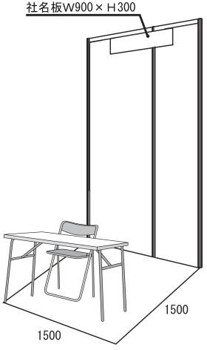
ＦＡＸ：03-5413-8830
返送先
FOOD STYLE Kansai 実行委員会 （株式会社イノベント内）
TEL：03-6812-9423
E-MAIL：k-foodstyle@innovent.co.jp

